# FICHA DE INSCRIÇÃO

**Mostra de Vídeos Humanizasus Médio Vale**

Data: 23 11 2017

Local: Auditório da Fundação Cultural de Blumenau

R. XV de Novembro, 161 - Centro, Blumenau - SC

Horário: 13hs às 17hs

**DADOS PESSOAIS:**

|  |
| --- |
| Nome Completo:  Profissão:  Telefone Celular Telefone Local de Trabalho  E-mail: |

**DADOS PROFISSIONAIS:**

|  |
| --- |
| Instituição ou Movimento Social:  Unidade de Saúde: Município: Telefone: |

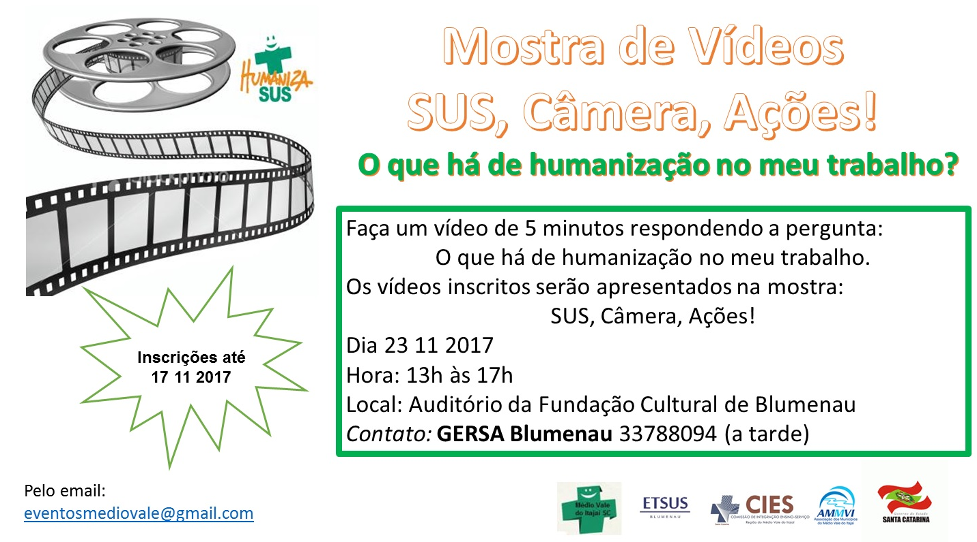

**\*Enviar esta ficha para** [**eventosmediovale@gmail.com**](mailto:eventosmediovale@gmail.com)  **e aguarde o email de confirmação da inscrição. Maiores informações pelo telefone 47 33788094 (a tarde)**

**Sinopse do Vídeo (Breve resumo sobre o tema e a que se refere o vídeo):**